**TISKOVÁ ZPRÁVA**

**21. listopadu 2019**

**České byty nyní více nakupují investoři ze západu.**

**Zájem východu ochladl.**

**Národnostní složení zahraničních zájemců o české rezidenční nemovitosti prošlo v posledním období výraznou proměnou. Podle analýzy realitní a developerské skupiny Lekvi Group došlo k poklesu zájmu kupců z Ruska a dalších ruskojazyčných zemí. Oproti tomu se objevil mírný nárůst investorů ze západní Evropy, Izraele nebo USA. Tento trend ovlivnil především politický a socioekonomický vývoj v daných zemích a stabilita a dobrá bezpečnostní situace v České republice. Do vývoje na českém realitním trhu navíc postupně zasáhly i další faktory: zvýšená poptávka tuzemských investorů po vlastním bydlení nebo pořízení investičního bytu a s tím související růst cen nových bytů. Konečným důsledkem je, že celkový podíl zahraničních zájemců na českém rezidenčním trhu klesá. Aktuálně si pořizují méně než 20 % nových bytů podle typu projektu a lokality.**

**Počet zahraničních kupců na českém rezidenčním trhu klesá**

Česká republika je považována za ostrůvek ekonomické stability a bezpečí v srdci Evropy. Podle dat [Českého statistického úřadu](https://www.czso.cz/csu/cizinci/4-ciz_pocet_cizincu#cr) zde v současné době žije více než 580 000 cizinců v různých kategoriích pobytového oprávnění: to je 5% podíl z celkového počtu obyvatelstva. I přes nízkou nabídku nových bytů v developerských projektech, růst jejich cen a snižování obytné plochy, tedy faktory, k nimž výraznou měrou přispívá komplikované a zdlouhavé stavební řízení, se tak o tuzemské projektové portfolio nadále zajímají i kupci ze zahraničí. Jak ale vyplývá z oficiálních statistik, jejich počet v posledních letech poklesl a uvolněné místo na českém realitním trhu obsadili tuzemští investoři. Dobrým příkladem je analýza [Institutu plánování a rozvoje hlavního města Prahy](http://www.iprpraha.cz/uploads/assets/dokumenty/ssp/analyzy/bydleni_realitni_trh/analyza_prodejnich_cen_nemovitosti_a_struktury_poptavky_na_prazskem_rezidencnim%20trhu.pdf), která udává, že mezi lety 2016 až 2018 bylo cizinci realizováno pouze 10 % prodejů na pražském trhu s byty. V nových – a především nadstandardních – developerských projektech je však toto procento v průměru vyšší. V některých z nich si lidé ze zahraničí nakupují i přes 30 % nabízených bytů.

„*Investoři ze zahraničí využívají místní rezidenční nemovitosti ke stálému bydlení, příležitostnému přenocování nebo k budoucímu pronájmu. Tedy výhodné a bezpečné investici se zajímavým reálným výnosem až 5 % ročně. Typ nemovitosti si vybírají, stejně jako Češi, podle účelu, ke kterému má daná jednotka sloužit. Pro komfortní bydlení si pořizují větší bytové jednotky v novostavbách nebo luxusnějších projektech, např. historických činžovních domech v centru metropole, pro investici pak malometrážní byty v dispozici 1+kk nebo 2+kk. Ty jsou poptávané i díky fenoménu krátkodobých pronájmů typu Airbnb, které nabízejí, především v centru metropole, větší zisk, než dokáže zajistit příjem z dlouhodobého pronájmu. Otázkou zůstává, jak by mohla jejich priority změnit větší regulace trhu, zvýšení daní nebo pokračující blokáda rychlejší výstavby způsobená neuvěřitelně komplikovaným stavebním řízením*,“ komentuje současnou situaci Firaz Muinov, výkonný ředitel [Lekvi Group](https://www.lekvi.cz/?gclid=EAIaIQobChMIj6Lx1P_m5QIVCON3Ch1RvAsVEAAYASAAEgKhi_D_BwE).

**Národnostní struktura zahraničních investorů se mění**

Také národnostní složení zahraničních investorů prochází v posledních letech proměnou. Tu nastartovaly nejen změny socioekonomické a politické situace v různých částech světa, ale také narůstající podíl tuzemských kupců na českém realitním trhu daný vyšší kupní silou a dostupnými hypotečními úvěry.

„*Vyšší zájem cizinců o nemovitosti v zahraničí vyvolává jak ekonomická stabilita dané země, tak, paradoxně, i ekonomická a politická nejistota. Ještě v roce 2017 jsme pozorovali velký zájem ze strany občanů Ruska, Ukrajiny nebo Azerbajdžánu, u kterého již dnes vnímáme citelné ochlazení. Náš region se ale v téže době dostal do hledáčku investorů z Izraele, kteří ve své zemi naráží na nedostatek volných stavebních pozemků, resp. často předražené investiční nemovitosti. Setrvalý zájem o český rezidenční trh projevují nejen Slováci, ale i občané zemí západní Evropy. Například pro Brity je totiž stále velkou neznámou budoucí dopad brexitu na realitní trh, a proto hledají zajímavé nemovitosti v pro ně jistějších, bezpečnějších a kulturně blízkých oblastech,*“ uvádí Firaz Muinov.

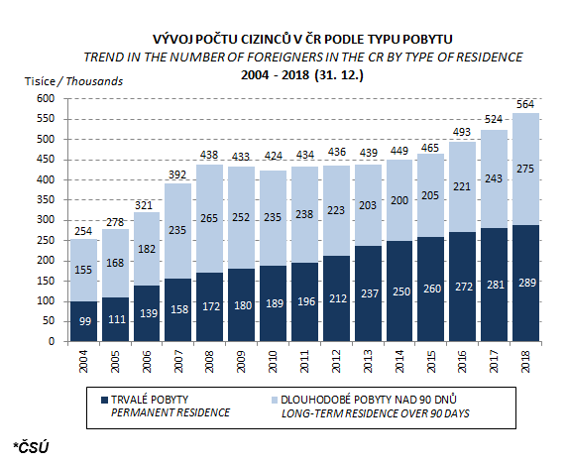

***O skupině Lekvi Group:***

[*Lekvi Group*](http://www.lekvi.cz) *byla založena v roce 2007 a následně se rozrostla v renomovanou realitní, developerskou a investiční skupinu s velmi silnou pozicí na českém trhu rezidenčních i komerčních nemovitostí.*

*Předností Lekvi Group je hluboká znalost českého prostředí, poměrů na finančním trhu a mentality investorů z širokého spektra zemí. Pro své klienty z řad jednotlivců i developerů je schopna zajistit komplexní realitní služby – od prodeje a pronájmu nových i secondhandových nemovitostí až po jejich profesionální správu. Nabízí také celkový poradenský, finanční a právní servis, který je spjatý s koupí a následným pronájmem nemovitostí, nebo daňové poradenství.*

*Skupina spolupracuje s řadou významných společností z širokého spektra oborů, mezi které patří např. Daramis, Central Group, BM Develop, Acord Invest, Sekyra Group, Edifice, Pražská správa nemovitostí, Česká spořitelna, Unicredit Bank nebo Sherbank CZ.*

*O pevné pozici Lekvi Group na českém trhu vypovídají její hospodářské výsledky. Zatímco v roce 2010 prodala bytové jednotky za 65 mil. Kč, v roce 2018 již tento prodej přesáhl 800 mil. Kč. Díky svému know-how, bohaté síti kontaktů a aktivnímu marketingu prodala za 12 let působení v realitním segmentu více než 1 000 bytových jednotek.*

***Další informace:***

**Crest Communications:**

Marie Cimplová, tel.: +420 731 613 602, [marie.cimplova@crestcom.cz](mailto:marie.cimplova@crestcom.cz)

www.crestcom.cz

**Lekvi Group:**

Firaz Muinov, tel.:+420 776 717 770, [muinov@lekvi.cz](mailto:zvereva@lekvi.cz)

[www.lekvi.cz](http://www.lekvi.cz)